Kuldīgas Tehnoloģiju un tūrisma profesionālā vidusskola
Mācību materiāls 3. kursa automehāniķiem

degvielas aparatūras remontā nepieciešamā informācija kravas automobiļiem ,
mācību priekšmetā ,, Automobiļu remonts,,.
skolotājs Ivars Asnis 22.12.2014.

Common Rail tipa degvielas aparatūra

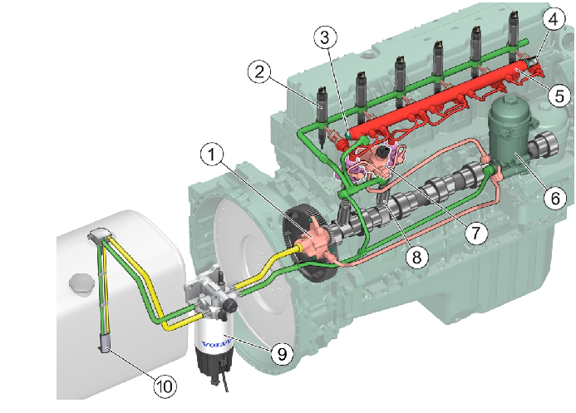
1. Attēls
1-Degvielas zemspiediena sūknis
2-Smidzinātāji
3-Drošības vārsts
4-Degvielas spiediena devējs
5- Degvielas spiediena akumulators
6- Degvielas smalkais filtrs
7- Degvielas plūsmas sadalītājs
8- Degvielas augstspiediena sūknis
9-Rupjais degvielas filtrs ar termostatu
un ūdens seperatoru
10- Degvielas līmeņa

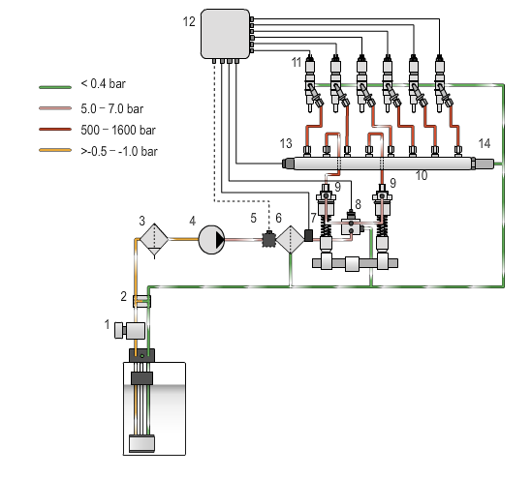
2.Attēls
1- Rokas degvielas sūknis
2- Termostata vārsts
3-Rupjais degvielas filtrs ar ūdens atdalīšanas seperatoru
4-Degvielas zemspiediena sūknis
5- Degvielas priekšsildīšanas ierīce
/visiem modeļiem neuzstāda/
6- Degvielas smalkais filtrs
7- Degvielas spiediena devējs
8- Degvielas plūsmas sadalītājs
9- Degvielas augstspiediena sūknis
10- Degvielas spiediena akumulators
11- Smidzinātāji
12- EVD-elektrovadības bloks
13-Degvielas spiediena devējs
14- Drošības vārsts

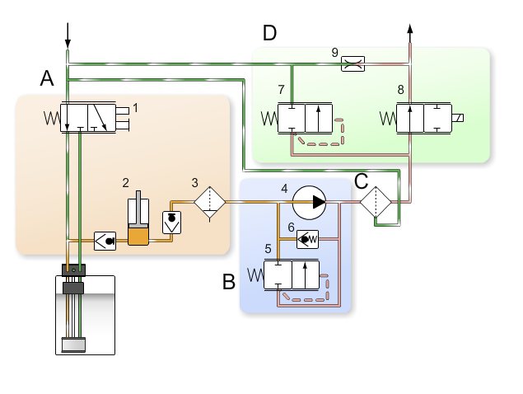
3.Attēls
A- Rupjā degvielas filtra korpuss
B- Degvielas zemspiediena sūknis
C-Smalkais degvielas filtrs
D-Degvielas plūsmas sadalītājs
1- Termostata vārsts
2- Rokas degvielas sūknis
3- Rupjais degvielas filtrs ar ūdens atdalīšanas seperatoru
4- Degvielas sūkņa pārplūdes vārsts
5- Sūknis
6- Vārsts
7- Pārplūdes vārsts degvielas plūsmas sadalītājam
8- Degvielas plūsmas sadalītāja vārsts
9- Drosele
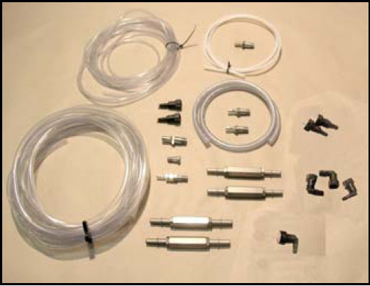
4. Attēls
Orģinālinstrumentu komplekts 88840084, kurš paredzēts Common Rail degvielas aparatūras zemspiediena un augstspiediena degvielas
aparatūras augstspiediena un zemspiediena kontūru pārbaudes instrumentu pievienošanai

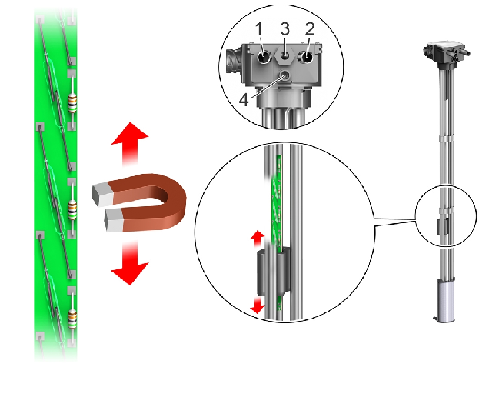
5. Attēls
Degvielas tvertnes var būt izgatavotas no plastmasas, nerūsējošā tērauda vai alumīnija. Tvertnē uzstādīts modulis, kura viena caurule, caur
sietveida degvielas uztvērēju nodrošina degvielas pieplūdi zemspiediena sūknim, otra caurule paredzēta degvielas pārpalikumu atplūdei no degvielas aparatūras, bet trešajā caurulē ir uzstādīts degvielas līmeņa devējs.

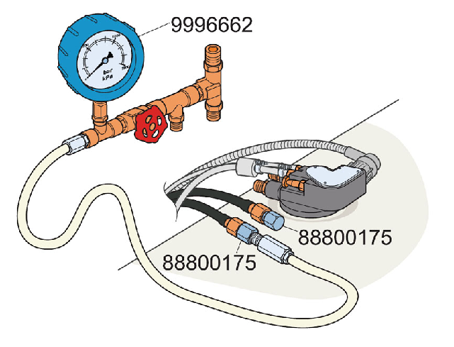

6.Attēls
Orģinālierīce 9996662 ar papildus aprīkojumu 88800175 un 88800175 zemspiediena mērījumiem .
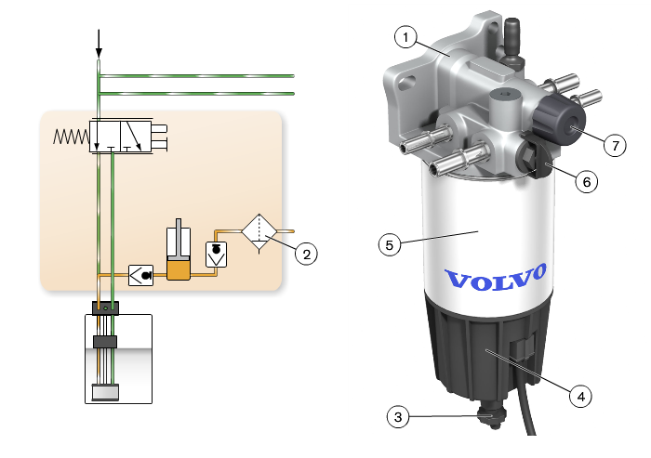
7.Attēls
1-Filtra korpuss

2- Ūdens atdalīšanas seperators
3- Ūdens izvadīšanas aizgrieznis
4- Ūdens klātbūtnes devējs
5- Rupjais degvielas filtrs
6- Termostats
7- Rokas degvielas sūknis

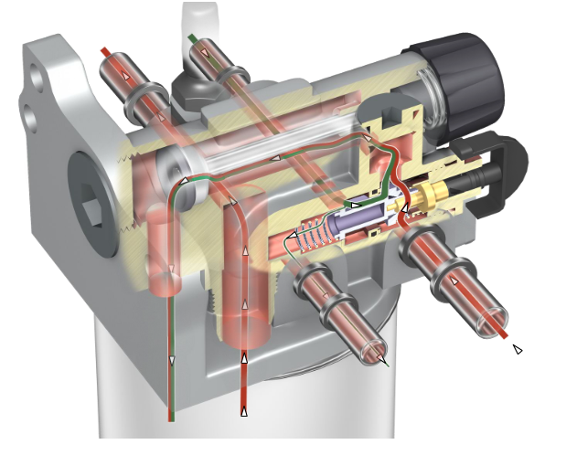
8. Attēls
Degvielas cirkulācijas ceļš filtrā

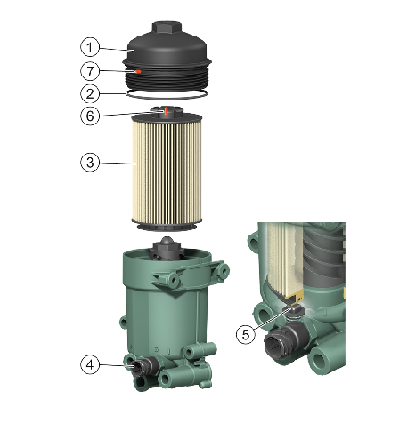
9. Attēls
1- Vāciņš
2- Blīvgredzens
3- Smalkais degvielas filtrs
4- Degvielas spiediena devējs
5- Aizgrieznis ūdens izlaišanai
6- Atgaisošanas urbums
7- Ventilācijas urbums

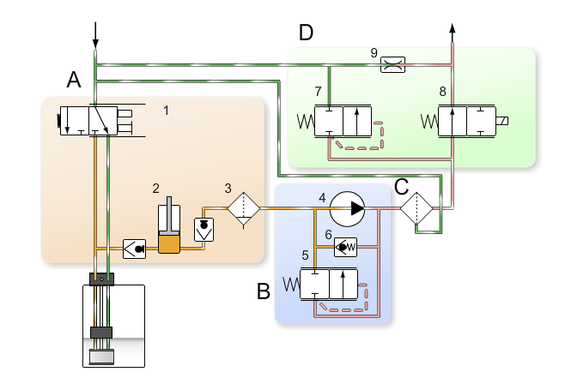

10. Attēls
A- Degvielas rupjā filtra korpuss
B- Degvielas zemspiediena sūknis
C- Degvielas smalkais filtrs
D- Degvielas sadalītājs
1- Termostata vārsts
2- Degvielas rokas sūknis
3- Smalkais degvielas sūknis ar ūdens atdalīšanas seperatoru
4- Sadalītāja pārplūdes vārsts
5- Pārplūdes vārsts
6- Sūkņa pārplūdes vārsts
7- Sadalītāja pārplūdes vārsts
8- Sadalītāja pārplūdes vārsts
9- Drosele

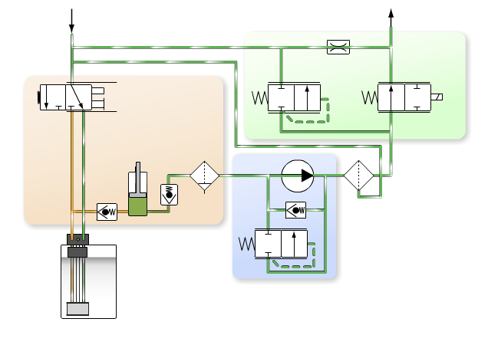
11. Attēls
Degvielas cirkulācijas ceļš zemspiediena ķēdē

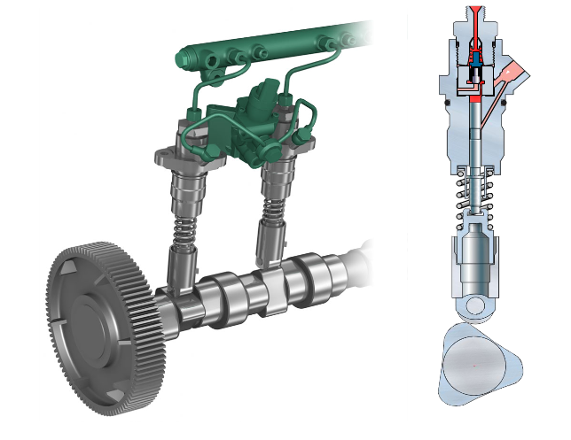
12. Attēls
Augstspiediena degvielas sūknis

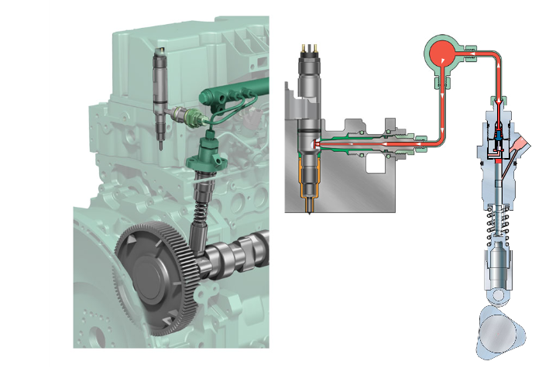
13. Attēls
Augstspiediena degvielas sistēmas sastādošās komponentes

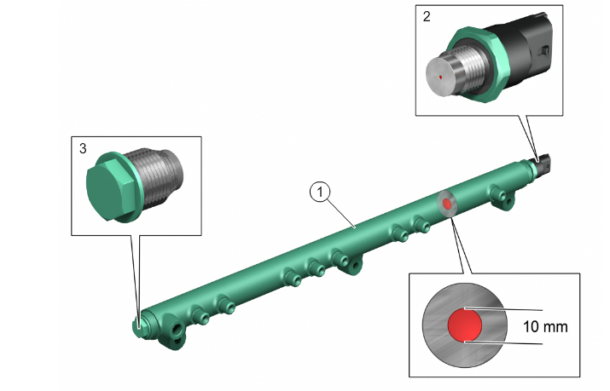
14- Attēls
Degvielas akumulators/ kolektors/- iekšējais diametrs- 10mm, tilpums- 35 cm
- Degvielas akumulators
- Spiediena devējs
- Drošības vārsts

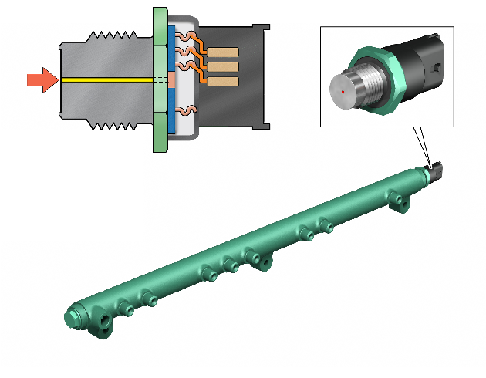

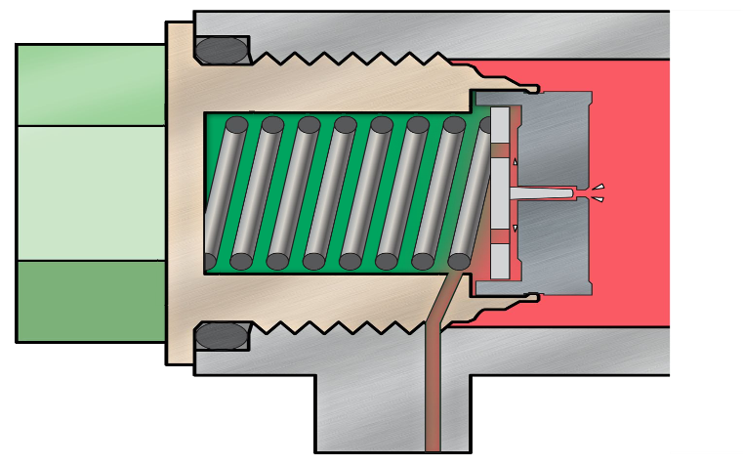

14.- Attēls
Spiediena akumulators un tā komponentes

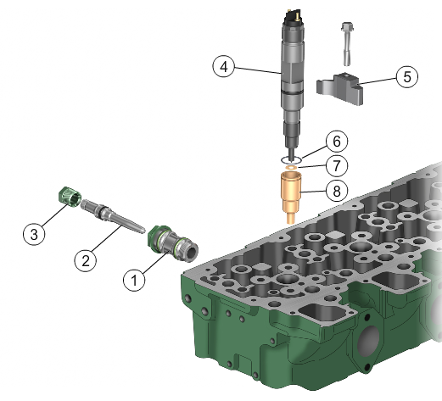

15. Attēls
Degvielas smidzinātājs ar komponentēm
- Ieskrūvējams korpuss
- Uzgalis
- Aizgrieznis
- Smidzinātāja sūknis
- Skava
- Blīvgredzens
- Vara blīvgredzens
- Vara čaula

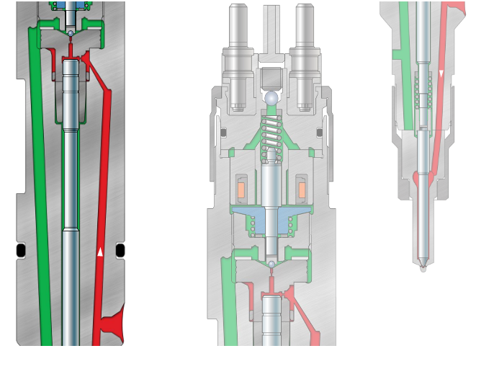
16. Attēls
Smidzinātāja iekšējais šķērsgriezums

